**Manual do Layarq**

Aplicativo Validador de Layout de Arquivos

Objetivo

Este aplicativo tem como objetivo facilitar a validação de arquivos gerados com layout baseado em posições, por exemplo o CNAB400. Com ele você consegue realizar uma análise simplificada dos erros mais comuns.

A utilização deste aplicativo não garante que o layout estará correto, mas consegue eliminar o “grosso” dos erros. Por isso, **é importante realizar uma análise posterior no proprio arquivo para pegar os erros pontuais**!

Erros que podem ser detectados:

* Erros do layout
* Tamanho esperado da linha
* Tipo do valor que é esperado pelo layout com o valor obtido
* Alinhamento dos campos Alphanúmericos

Análises que podem ser realizadas

* Valor referente a posição
* Tamanho entre a posição inicial e final
* Quantidade de linhas do arquivo
* Tamanho atual da linha
* Conforme a seleção no GRID a posição na linha é grifada

Criando o Modelo

Para utilizar o aplicativo primeiro é necessário criar um arquivo CSV contendo o layout modelo que você deseja validar. Este arquivo deve estar no seguinte formato:

**Descrição do valor**;**Posição Inicial**;**Posição Final**;**Tipo Esperado**(A – Alpha| N-Número)

Sendo:

* Descrição do valor: Uma breve descrição sobre a informação da posição
* Posição Inicial: Posição da linha em que inicia o dado
* Posição Final: Posição da linha em que está o final do dado
* Tipo Esperado: Tipo de informação que o layout espera, utilizado para análise.

Exemplo:  
Abra um excel

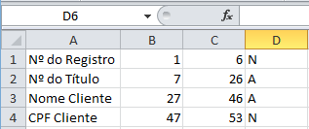

E salve como “CSV separado por ponto e virgula (;)

Pronto o modelo está criado!

Analisando Arquivos

Abra o aplicativo Layarq

* No primeiro campo selecione o arquivo que você deseja analisar
* No segundo campo selecione o layout modelo em CSV
* Selecione a linha referente ao layout.

Ex: Quero analisar o HEADER. Então seleciono o layout referente ao HEADER e, logo após, a linha do arquivo que contem esta informação (Possívelmente será a linha 1)

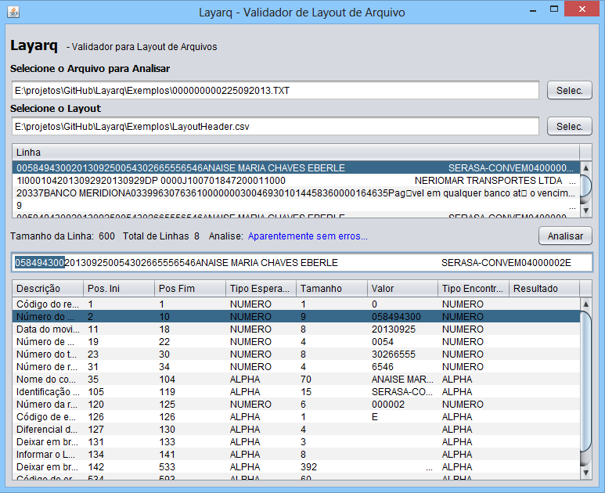

Com erros:

